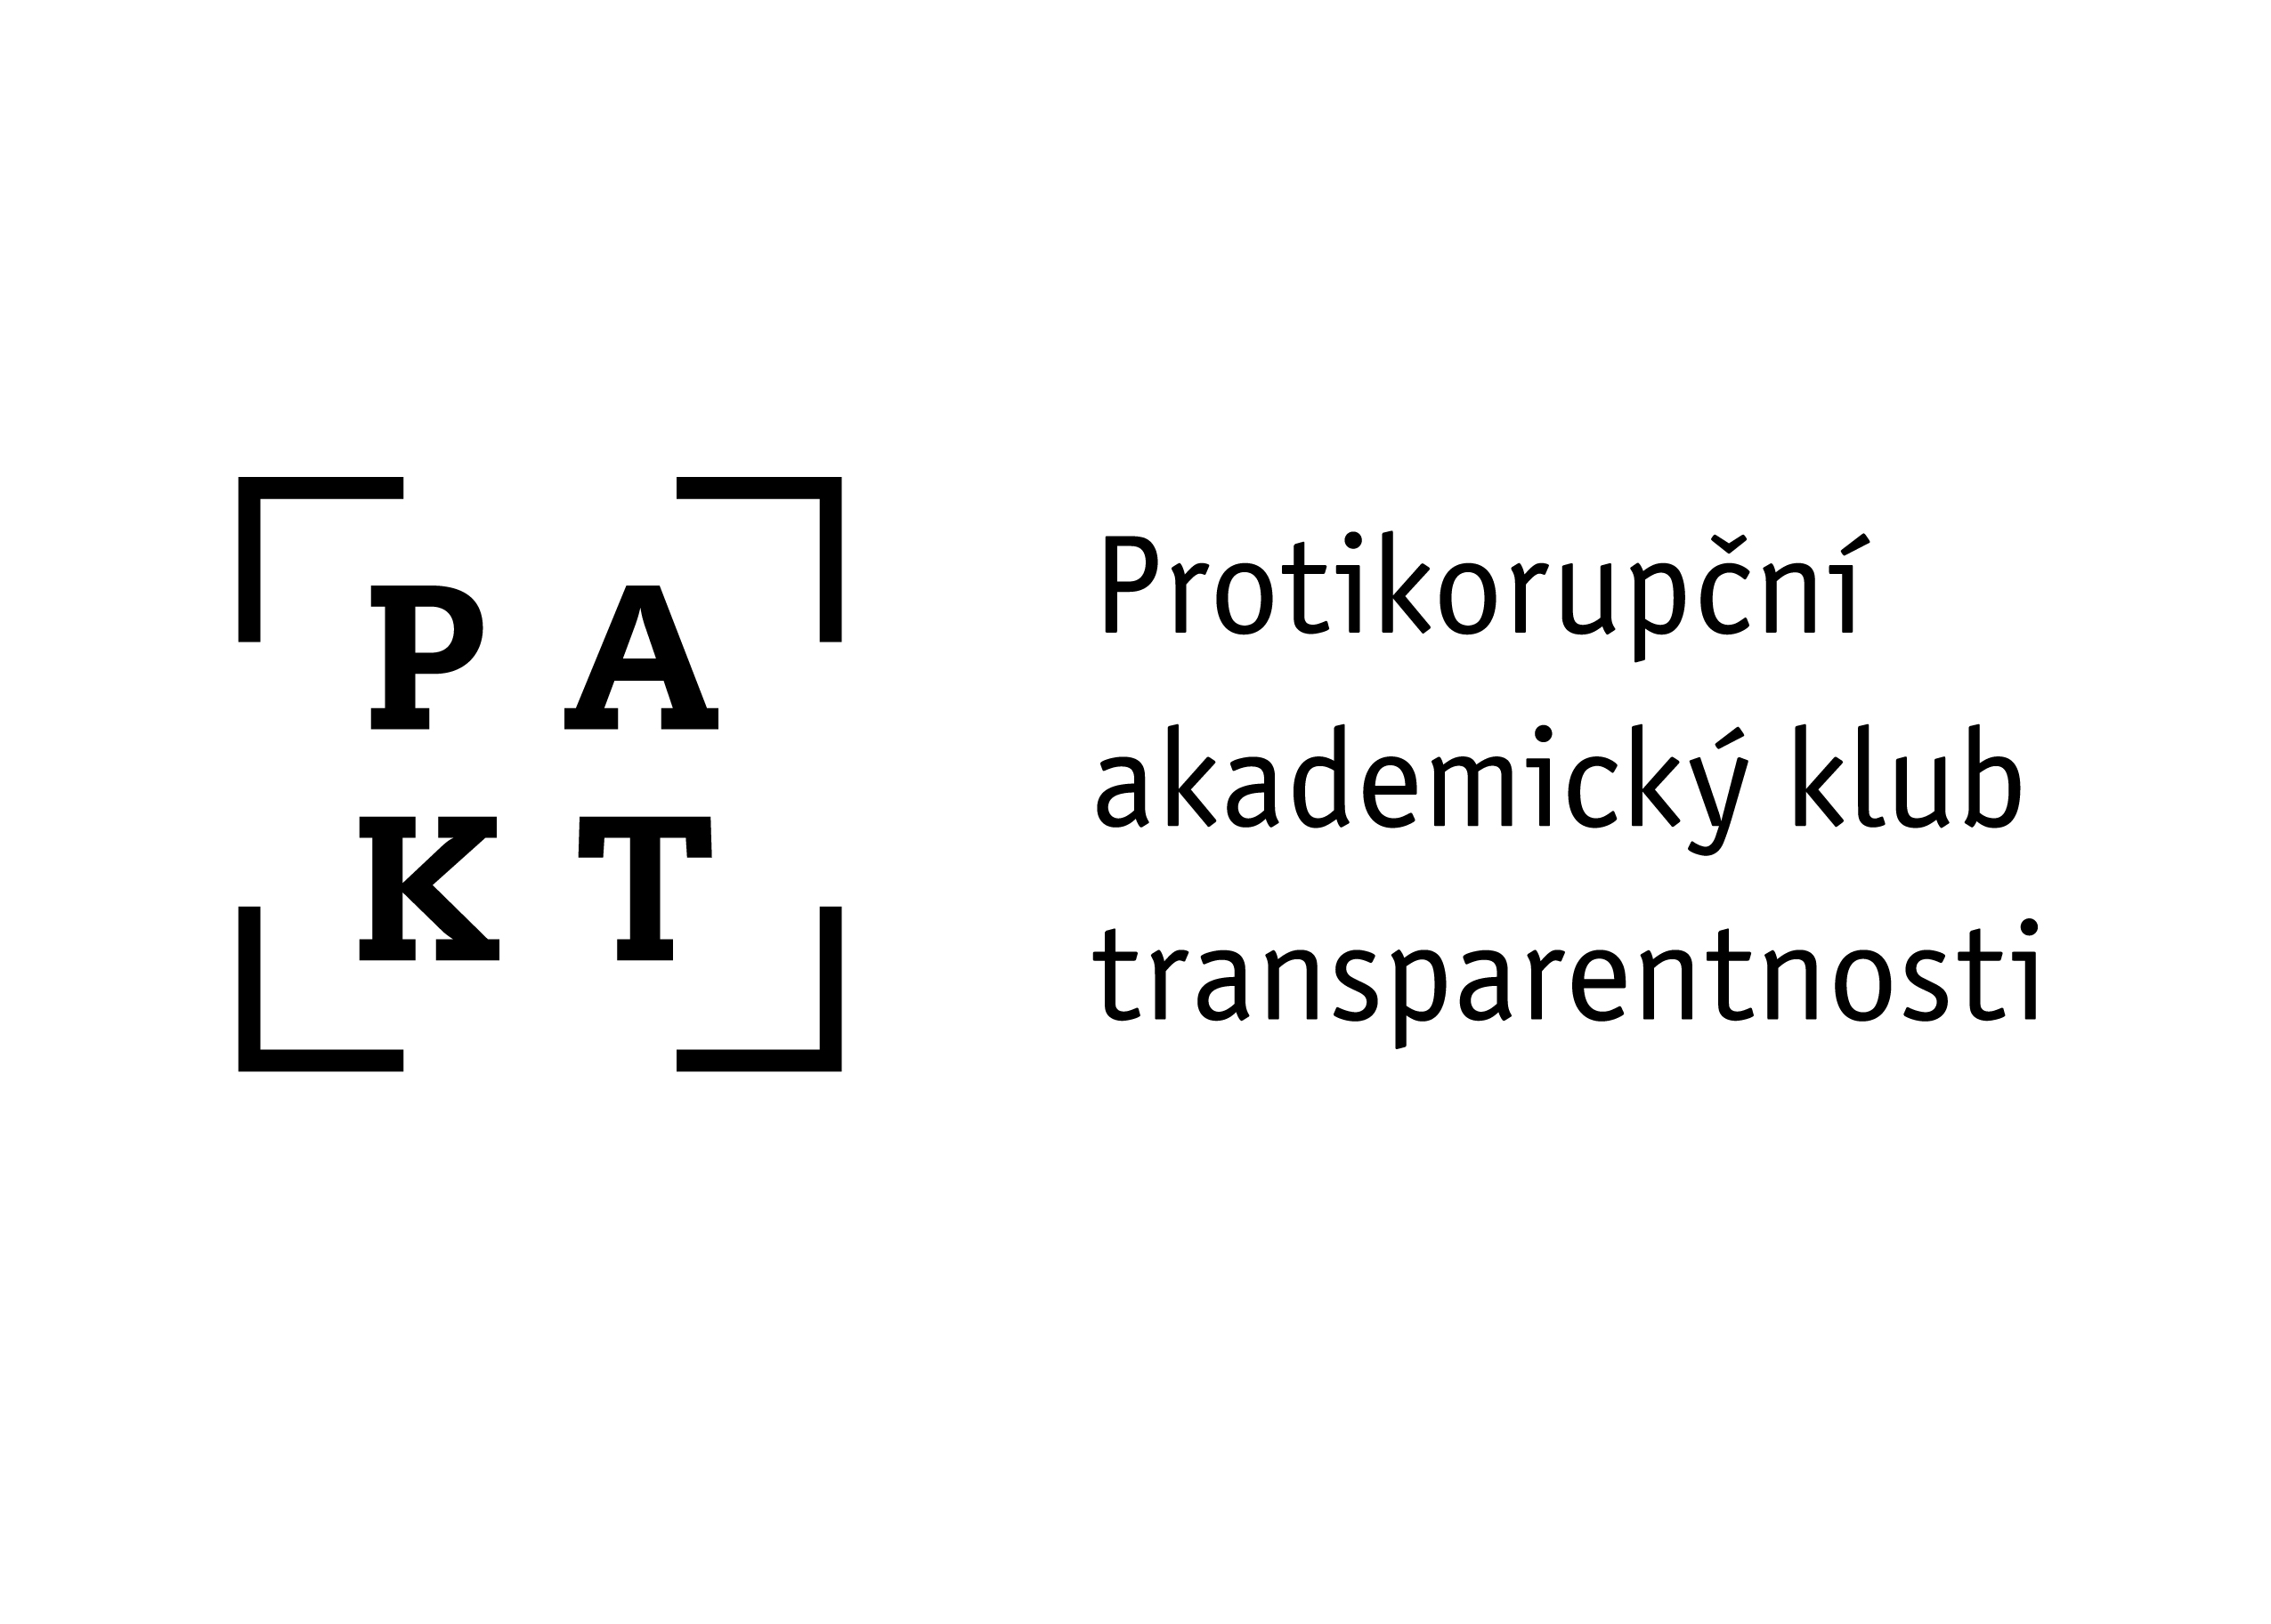
Tisková zpráva: „Město nejsou jen veřejná prostranství, ale především lidé, kteří je vytvářejí“ bylo motto debaty veřejné debaty v Českých Budějovicích
Pořádala ji Transparency International Česká republika (TI) spolu s Centrem pro komunitní práci jižní Čechy dne 3.března.2015 pod názvem „Mariánské náměstí – co dále?“ v rámci projektu PAKT – Protikorupční akademický klub transparentnosti.
Jednání, které moderoval programový ředitel Transparency International Česká republika Radim Bureš, dalo prostor pro vyjádření stanovisek zástupců současného a bývalého vedení města i odborníků na otázku urbanistického využití volného prostoru na Mariánském náměstí. Ivo Moravec, 1. náměstek primátora, uvedl, že České Budějovice mají dobrou vybavenost, ale chybí strategický plán rozvoje města. Radnice se učí stále lépe komunikovat s veřejností, ale prvním krokem by měla být dohoda odborníků. Cílem vedení města je definovat, jak z Českých Budějovic vytvořit prostor příjemný k životu.
V tomto názoru jej podpořila i bývalá náměstkyně primátora Ivana Popelová, která ve svém vystoupení seznámila s historií zástavby Mariánského náměstí i pokusy o jeho dostavbu v novodobé historii. Znovu zdůraznila absenci strategických plánů.
Architekty a urbanisty zastupovali Miroslav Vodák a Jiří Brůha, kteří podtrhli, že město by mělo především definovat, co by mělo být funkcí případné dostavby, resp. celého prostoru. Teprve pak bude možné začít odbornou i veřejnou debatu.
Otázky a vystoupení účastníků diskuse pak ukázaly, že taková veřejná debata bude nesmírně obtížná. Náměty zahrnovaly park, divadlo, úpravu dopravy, parkování, ale i širší otázky života města. Někteří vystupující upozornili také na to, že jde o lukrativní pozemky a veřejnost by měla důsledně sledovat podmínky, za kterých s nimi bude nakládáno. Mělo by to být město, které stanoví pravidla využití, nikoli případný investor. Jen tak nehrozí zneužití veřejných prostředků.
A proč debatu organizuje Transparency International? Jakmile se přiblíží nějaké rozhodnutí, zesílí i zájem investorů a developerů. Ten se nemusí, jak víme z řady podobných situací, projevovat jen nejčistšími metodami. Důležité proto je, aby v konečném řešení převládl veřejný zájem, nad parciálním zájmem developerů. To se neobejde bez aktivního zapojení angažované veřejnosti.
Diskusi proto doplnilo vystoupení Petra Leyera z právní poradny TI. Zaměřil se na to, do jaké míry se občané mohou zapojit do diskusí a dát najevo svůj zájem, jaké nástroje veřejné kontroly mohou využít. Ilustroval to na příkladu referenda, které před časem jasně deklarovalo nesouhlas obyvatel

Plzně s výstavbou obchodního centra. Upozornil však na to, že občané musí sledovat již tvorbu územního plánu a ne si jen následně stěžovat v situaci, kdy „všem vadí všechno“.
Debata ukázala, že otázky využití veřejného prostoru jsou v Českých Budějovicích aktuální a relevantní. Jistě na ně naváže i práce studentského klubu v rámci projektu PAKT, která by mohla problém využití Mariánského náměstí posunout dále a vytvořit prostor pro širší veřejnou diskusi.
Další projektovou aktivitou je workshop pro studenty, který se uskuteční 12. 3. 2015 v Liberci. Více informací o projektu a jeho aktivitách najdete na www.transparency.cz/pakt.
Kontakt: Radim Bureš, +420 224 240 897, bures@transparency.cz
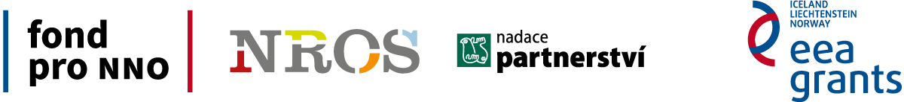
Podpořeno grantem Islandu, Lichtenštejnska a Norska v rámci EHP fondů
www.fondno.cz a www.eeagrants.cz

